# Приложение В

**Планировка участка**

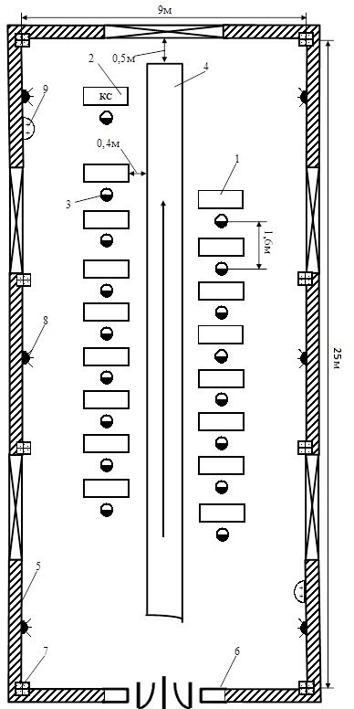

1 – монтажные столы; 2 – контрольный стол; 3 – рабочие места; 4 – конвейер; 5 – стена; 6 – окна;

7 – колоны; 8 – освещение; 9 – холодная и горячая вода; 10 – дверь двупольная